**FORMATO PARA EL DESARROLLO DE COMPONENTE FORMATIVO**

|  |  |
| --- | --- |
| PROGRAMA DE FORMACIÓN | Tecnología en Regencia de Farmacia |

|  |  |  |  |
| --- | --- | --- | --- |
| COMPETENCIA | 230101270 - Entregar productos farmacéuticos según delegación y normativa de salud. | RESULTADOS DE APRENDIZAJE | 230101270-1 Reconocer lineamientos normativos para la entrega de productos farmacéuticos según nivel de competencia del servicio prestado. |

|  |  |
| --- | --- |
| NÚMERO DEL COMPONENTE FORMATIVO | 7 |
| NOMBRE DEL COMPONENTE FORMATIVO | Normatividad general |
| BREVE DESCRIPCIÓN | En este componente formativo se abordarán los temas relacionados con la historia de la farmacia, la Política Farmacéutica Nacional y la normatividad del proceso de dispensación de productos farmacéuticos y los códigos de ética. |
| PALABRAS CLAVE | Dispensar, normatividad, distribución, historia, farmacia |

|  |  |
| --- | --- |
| ÁREA OCUPACIONAL | SALUD |
| IDIOMA | Español |

1. **TABLA DE CONTENIDO:**

Introducción

1. Historia de la farmacia: origen de los medicamentos y evolución del sector farmacéutico

2. Política Farmacéutica Nacional

2.1 Antecedentes de la Política Farmacéutica Nacional

2.2. Marco conceptual y enfoque

2.3 Diagnóstico de la situación farmacéutica nacional

2.4 Estrategias para contrarrestar las debilidades de la Política Farmacéutica Nacional

3. Normatividad del proceso de dispensación de productos farmacéuticos

4. Proceso de dispensación de productos farmacéuticos

4.1 Normatividad del proceso de dispensación

4.1.1 Objetivos del servicio farmacéutico

4.1.2 Funciones del servicio farmacéutico

4.1.3 Requisitos del servicio farmacéutico

4.1.4 Recurso humano del servicio farmacéutico

4.1.5 Características de la prescripción médica

4.1.6 Contenido de la prescripción médica

4.2. Obligaciones y prohibiciones del dispensador

5. Proceso de distribución de medicamentos y dispositivos médicos

5.2 Infraestructura necesaria para el proceso de distribución

5.3 Proceso de reempaque de medicamentos

6. Funciones y responsabilidades del Tecnólogo en Regencia de Farmacia

7. Ética profesional del Tecnólogo en Regencia de Farmacia

1. **DESARROLLO DE CONTENIDOS:**

**Introducción**

¿Sabías que conocer la normatividad del sector farmacéutico es parte fundamental para el desempeño de las actividades laborales cotidianas como Regente de Farmacia?

En este componente formativo estudiaremos la historia de la farmacia, comprenderemos cuál es la Política Farmacéutica Nacional, y realizaremos un recorrido por la normatividad del proceso de dispensación de productos farmacéuticos, identificando sus características, sus prohibiciones y sus obligaciones.

Luego de analizar e interiorizar los conocimientos normativos, se identificarán tanto el rol dentro de estos procesos, como los códigos de ética y la importancia de reconocer las prohibiciones y obligaciones del dispensador, sin olvidar que se puede generar un impacto positivo o negativo en la persona o paciente que reciba dichos productos.

¡Muchos éxitos en este proceso de aprendizaje!

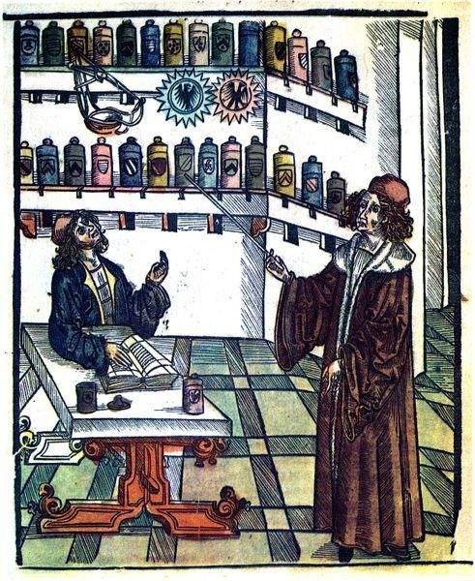

**1. Historia de la farmacia: origen de los medicamentos y evolución del sector farmacéutico**

La historia de la farmacia, vista desde cada uno de los periodos de la Humanidad, ha venido evolucionando a partir de los aportes realizados por muchos de los “actores” que intervinieron en su desarrollo.

Para tener una visión más global de dicha historia, le invitamos a explorar la siguiente línea de tiempo con los aspectos más relevantes en distintos periodos de la historia.



Para ampliar la información sobre este tema, visite el enlace que se encuentra en el material complementario.

**2. Política Farmacéutica Nacional**

De acuerdo con la OMS:

Una Política Farmacéutica Nacional es un compromiso con un objetivo y una guía de acción. Expresa y prioriza las metas a medio y largo plazo establecidas por el gobierno para el sector farmacéutico, e identifica las estrategias principales para alcanzarlas. Suministra un marco dentro del cual se pueden coordinar las actividades del sector farmacéutico. Abarca los sectores tanto público como privado, e implica a todos los protagonistas del ámbito farmacéutico. (párr.1)

Y el documento CONPES 155 de 2012, explica cómo se realizó la construcción de esta política en nuestro país:

La Política Farmacéutica (PF) fue formulada en el marco de los principios constitucionales asociados al derecho a la salud y de aquellos elementos de desarrollo del sector industrial farmacéutico que faciliten el cumplimiento de este derecho. La Política se encuentra articulada y responde a los objetivos planteados en el Plan Nacional de Desarrollo 2010-2014 Prosperidad para Todos.

La construcción de la política se sustentó en una metodología que partió por identificar las necesidades en salud relacionadas con el acceso a medicamentos y la calidad de la atención, los elementos industriales y de mercado que lo afectan o facilitan, los asuntos ambientales y de ciencia y tecnología, el cumplimiento de los principios rectores de la reforma del sistema de salud; seguidos por la revisión de los avances de la aplicación del documento de Política Nacional Farmacéutica de 2003, además de la revisión de recomendaciones de organismos internacionales y aquellas mejores prácticas de otras latitudes, pertinentes y aplicables a nuestra realidad nacional. La política se diseñó con un enfoque participativo, en el que se consultaron representantes de gremios, organizaciones de la sociedad civil, pacientes, academia y expertos. (p.4)

**2.1 Antecedentes de la Política Farmacéutica Nacional**

La siguiente línea de tiempo nos presenta los antecedentes de la Política Farmacéutica Nacional, desarrollada entre los años 70 hasta la actualidad:



**2.2 Marco conceptual y enfoque**

Existen tres enfoques que orientan la propuesta de la Política Farmacéutica Nacional, los cuales fueron recomendados por organismos internacionales y tomados de diferentes modelos de políticas farmacéuticas desarrollados en otros países.

Conozcamos cuáles son esos tres enfoques.



**2.3 Diagnóstico de la situación farmacéutica nacional**

El documento CONPES 115 de 202, presenta como diagnóstico de la situación farmacéutica nacional:

“El acceso inequitativo a los medicamentos y la deficiente calidad de la atención”.

Este problema se atribuye a cinco grandes debilidades con sus subcomponentes y, por lo tanto, se resume en el siguiente esquema:

**Figura 1**

*Debilidades de la Política Farmacéutica Nacional*



Nota. Sena (2021)

**2.4 Estrategias para contrarrestar las debilidades de la Política Farmacéutica Nacional**

Conocemos cuáles son las debilidades de la Política Farmacéutica Nacional, ahora necesitamos implementar estrategias para contrarrestarlas.

Según el documento CONPES 115 DE 2012, el Plan de Implementación se formula a diez años (2012 – 2021) a través de las diez grandes estrategias con sus actividades y sub-actividades, las cuales estudiaremos a continuación.



**3. Normatividad del proceso de dispensación de productos farmacéuticos**

La norma más importante en la cual se incluye la forma como se deben prestar los servicios, a nivel farmacéutico, a la población colombiana, es la Ley 100/93, que define el S.G.S.S.S.

Como objetivo primordial para la correcta prestación de los servicios farmacéuticos, surge la Política Farmacéutica Nacional del año 2012 - 2021, cuya finalidad es mejorar la eficiencia en los siguientes aspectos:

**Acceso:** Donde gran parte de la población no goza de cobertura en la atención.

**Calidad:** Verificar y garantizar el cumplimiento con las B.P.M. (Buenas Prácticas de Manufactura de los medicamentos)

**Uso adecuado:** Se logra con una articulación desde la prescripción de la fórmula médica, realizada por el profesional adecuado, y una dispensación que se complemente con información correcta.

Enmarcados en esta política nacional, se crean:

* El Decreto 786 de 2016 para la reglamentación del Servicio Farmacéutico.
* La Resolución 1403 de 2007 y sus respectivas modificaciones (Resolución 2955/07) la cual determina el Modelo de Gestión del Servicio Farmacéutico y adopta el Manual de Condiciones Esenciales y Procedimientos)

Así mismo el INVIMA garantiza que se cumpla con la normatividad.

Por su parte, el Ministerio de la Protección Social definió, según el grado de complejidad, quiénes son los profesionales involucrados en la Dirección Técnica de los servicios y establecimientos farmacéuticos, así:

* En el nivel de baja complejidad, la profesión del Tecnólogo en Regencia de Farmacia está reglamentada por la ley 485/98 y la resolución 486 de 2003.
* Según la Ley 212 de 1995, el Químico Farmacéutico será el Director Técnico en el nivel de atención de mediana y alta complejidad.

A continuación, conozcamos las normas que complementan a las normas principales y que están relacionadas con los servicios y establecimientos farmacéuticos:

**Ley 10 de 1990.** Ministerio de la Protección Social. Reorganiza el Sistema Nacional de Salud.

**Resolución 1164 de 2002.** Ministerio del Medio Ambiente. Manual de procedimientos para la gestión integral de los residuos hospitalarios y similares.

**Ley 212 de 1995.** Ministerio de la Protección Social. Ley 1945 de 1996. Regula la profesión del químico farmacéutico.

**Resolución 1672 de 2004.** Manual de Buenas Prácticas de Manufactura de los Gases Medicinales.

**Decreto 1737 de 2005.** Ministerio de la Protección Social. Reglamenta preparación, distribución, dispensación, comercialización, etiquetado, rotulado y empaque de los medicamentos homeopáticos magistrales y oficinales y se dictan otras disposiciones.

**Resolución 1478 de 2006.** Ministerio de la Protección Social. Sustancias sometidas a fiscalización y medicamentos que son monopolio del Estado.

**Acuerdo 029 de 2011.** Ministerio de la Protección Social. Manual de Medicamentos del POS.

**Resolución 4816 de 2008.** Ministerio de la Protección Social. Programa Nacional de Tecnovigilancia.

**Resolución 444 de 2008.** Ministerio de la Protección Social. Buenas prácticas de elaboración de preparados magistrales.

Tengamos en cuenta los siguientes aspectos importantes:

**Figura 2**

*Uso seguro de los medicamentos*



Nota. Sena (2021)

En los estudios relacionados con la seguridad, en cuanto a la atención de la salud, ya sea de carácter nacional o internacional, se ha detectado que, el uso certero de medicamentos es una de las medidas seguras para la prevención de situaciones de riesgo para la salud humana. Asimismo, se ha evidenciado que la existencia de fallos de medicación, se presenta hasta en un 67% de las recetas médicas y, la administración y concesión del medicamento, se asocia con errores y peligros para la salud.

La siguiente imagen nos presenta el costo anual estimado por la Organización Mundial de la Salud, debido a los errores de dispensación y las etapas donde se presentan dichos errores.

**Figura 3**

*Información O.M.S relacionada con los errores de dispensación y su costo*

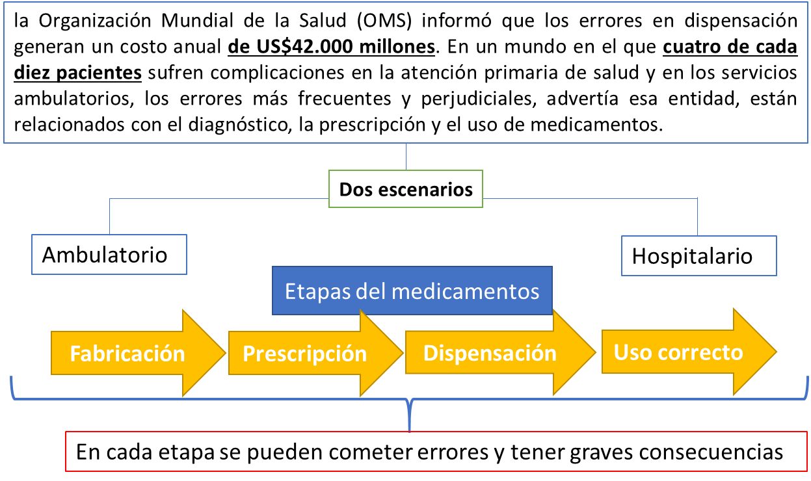

Nota. Sena (2021).

Ahora, como resultado de una investigación, se conocen las principales causas de los errores de dispensación, donde intervienen cada uno de los actores de este proceso, desde la prescripción realizada por los médicos, hasta el usuario o paciente final.

**Figura 4**

*Principales causas de los errores en la dispensación de productos farmacéuticos*

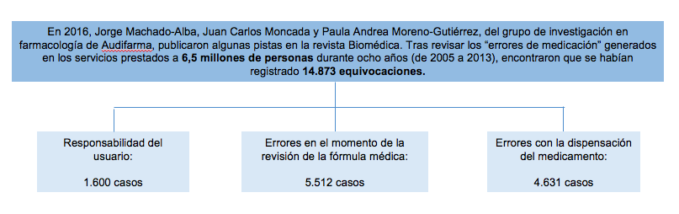

Nota. https://bit.ly/2U3speP

En la figura anterior, se pudo observar que las causas más comunes se presentan en la etapa de revisión y entrega de los medicamentos, debido a que el principal error en dispensación es el de la equivocación en la lectura e interpretación de las características de los medicamentos: nombre, concentración y vías de administración.

**4. Proceso de dispensación de productos farmacéuticos**

En los servicios y establecimientos farmacéuticos encontramos, de forma general, dos grupos donde se pueden clasificar los procedimientos: procesos generales y procesos especiales.

Como parte de los procesos generales encontramos la dispensación, que se refiere a la entrega de uno o más medicamentos y dispositivos médicos a un paciente y la información sobre su uso adecuado, la cual se lleva a cabo por el químico farmacéutico y el Tecnólogo en Regencia de Farmacia.

La siguiente imagen nos presenta la secuencia de los procesos del servicio y el establecimiento farmacéutico.

**Figura 4**

*Secuencia de los procesos generales del servicio y establecimiento farmacéutico*

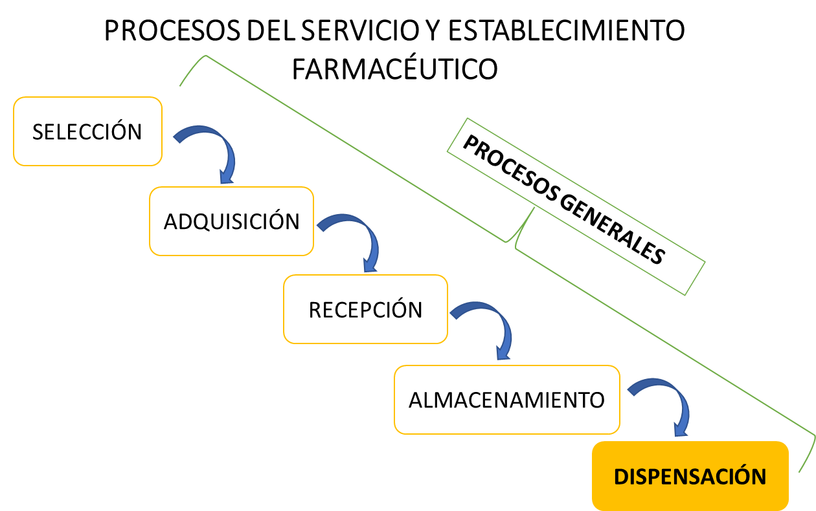

Nota. Sena (2021)

**4.1 Normatividad del proceso de dispensación**

Los requisitos que deben cumplir el proceso general de los servicios y los establecimientos farmacéuticos, se pueden encontrar en las siguientes normas:

* + - 1. **Decreto 780 de 2016**

Por medio del cual se expide el Decreto Único Reglamentario del sector Salud y Protección Social.

* + - 1. **Decreto 2200 de 2005**

Por medio del cual se reglamenta el servicio farmacéutico y se dictan otras disposiciones.

* + - 1. **Resolución 1403 de 2007**

Por la cual se determina el Modelo de Gestión del Servicio Farmacéutico, se adopta el Manual de Condiciones Esenciales y Procedimientos, y se dictan otras disposiciones.

Tomaremos como referencia el Decreto 780 de 2016, porque en él se encuentra incluida la información del Decreto 2200 de 2005 y la Resolución 1403 de 2007, relacionada con los siguientes aspectos:

* Objetivos del servicio farmacéutico.
* Funciones del servicio farmacéutico.
* Requisitos del servicio farmacéutico.
* Recurso humano del servicio farmacéutico.
* Requisitos de la fórmula médica.
* Obligaciones y prohibiciones del dispensador.

**4.1.1 Objetivos del servicio farmacéutico**

Los objetivos del servicio farmacéutico se encuentran establecidos en el Artículo 2.5.3.10.6 del Decreto 780 de 2016, Droguería y Servicios Farmacéuticos, y son los siguientes:

Promover y propiciar estilos de vida saludable.

Prevenir factores de riesgo derivados del uso inadecuado de medicamentos y dispositivos médicos, y promover su uso adecuado.

Suministrar los medicamentos y dispositivos médicos e informar a los pacientes sobre su uso adecuado.

Ofrecer atención farmacéutica a los pacientes y realizar, con el equipo de salud, todas las intervenciones relacionadas con los medicamentos y dispositivos médicos necesarios para el cumplimiento de su finalidad.

**4.1.2 Funciones del servicio farmacéutico**

Todo establecimiento y servicio farmacéutico tiene unas funciones definidas para la prestación del servicio. Según el Decreto 780 de 2016, Droguería y Servicios Farmacéuticos, en su Artículo 2.5.3.10.7, las funciones del servicio farmacéutico son las siguientes:



**4.1.3 Requisitos del servicio farmacéutico**

Para la aprobación por parte de la autoridad sanitaria y su funcionamiento, el servicio y los establecimientos farmacéuticos deben cumplir, como mínimo, con los requisitos establecidos en el Artículo 2.5.3.10.8 del Decreto 780 de 2016:



**4.1.4 Recurso humano del servicio farmacéutico**

El talento humano es parte fundamental de los establecimientos y servicios farmacéuticos, y según su grado de complejidad, podrá estar amparado por:

* Un Químico Farmacéutico, cuando el servicio farmacéutico se presenta de alta y mediana complejidad.
* Un Químico Farmacéutico o un Tecnólogo en Regencia de Farmacia, cuando el servicio farmacéutico se presenta de baja complejidad.

Un Químico Farmacéutico podrá dirigir, dentro de la red de su institución, una cantidad máxima de cinco (5) servicios farmacéuticos ambulatorios, donde haya dispensación de medicamentos, que deberán encontrarse ubicados en una zona geográfica de una ciudad, municipio, distrito o provincia, que pueda ser efectivamente cubierta por dicho profesional.

**4.1.5 Características de la prescripción médica**

Toda **fórmula médica** debe cumplir con unos requisitos que le permitan ser utilizada de manera correcta por los profesionales que intervienen con su prescripción. A continuación, conoceremos cuáles son los aspectos que se deben tener muy presentes para el manejo de este documento, en el proceso de dispensación de los productos farmacéuticos (Artículo 2.5.3.10.15 Decreto 780 de 2016)

* + 1. Solo podrá realizarse por personal de salud debidamente autorizado, de acuerdo con su competencia.
    2. La prescripción debe escribirse con letra clara y legible y con las indicaciones correctas para su administración.
    3. Se realiza en idioma español, de forma escrita, ya sea por copia mecanográfica, medio electromagnético y/o computarizado.
    4. No podrá contener enmendaduras o tachaduras, siglas, claves, signos secretos, abreviaturas o símbolos químicos, con la excepción de las abreviaturas aprobadas por el Comité de Farmacia y Terapéutica de la Institución.
    5. La prescripción debe permitir la confrontación entre el medicamento prescrito y el medicamento dispensado (en el caso ambulatorio) y el administrado (en el caso hospitalario) por parte del profesional a cargo del servicio farmacéutico y del Departamento de Enfermería o la dependencia que haga sus veces.
    6. La prescripción debe permitir la correlación de los medicamentos prescritos con el diagnóstico.
    7. La dosis de cada medicamento debe expresarse en el sistema métrico decimal y, en casos especiales, en unidades internacionales, cuando se requiera.
    8. Cuando se trate de preparaciones magistrales, además de los requisitos de prescripción, se debe especificar claramente cada uno de los componentes, con su respectiva cantidad.

**4.1.6 Contenido de la prescripción médica**

Toda fórmula médica debe cumplir con unos requisitos con respecto a la información que debe contener, relacionada con el fármaco, paciente, profesional de la salud y centro donde fue atendido el paciente. Esto permite que pueda ser utilizada de manera correcta por los profesionales que la intervienen. A continuación, conoceremos cuáles son los datos que se deben tener presentes, para el manejo de este documento en el proceso de dispensación de los productos farmacéuticos (Artículo 2.5.3.10.16 del Decreto 780)



**4.2. Obligaciones y prohibiciones del dispensador**

Durante el proceso de dispensación, el profesional que realice dicha tarea, debe cumplir con unas obligaciones y evitar caer en algunos errores, los cuales son presentados en la siguiente imagen.

**Figura 5**

*Obligaciones y prohibiciones del dispensador*



Nota. Sena (2021) y Decreto 780 de 2016.

**5. Proceso de distribución de medicamentos y dispositivos médicos**

A continuación, analizaremos los aspectos generales del proceso de distribución de los medicamentos y dispositivos médicos y los tipos de distribución.

**Figura 6**

*Proceso de distribución de medicamentos y dispositivos médicos*



Nota. Sena (2021)

**5.2 Infraestructura necesaria para el proceso de distribución**

Para el correcto funcionamiento del proceso de distribución, los requisitos de infraestructura son los siguientes:



**5.3 Proceso de reempaque de medicamentos**



La presentación comercial y la forma farmacéutica de muchos de los medicamentos de nuestro país, han sido diseñadas para la farmacoterapia de pacientes ambulatorios; se han utilizado envases multidosis que no son adecuados para los sistemas de distribución intrahospitalaria y, por lo tanto, es importante que se empaquen basados en dosis que faciliten la dispensación y distribución de los mismos en las cantidades requeridas.

Es importante que los medicamentos tengan presentaciones que permitan un mejor manejo, una seguridad y dosificación correctas, para obtener un adecuado seguimiento de la terapia del paciente. Esto implica que se entregue a la unidad de enfermería o a la sala de hospitalización, las dosis requeridas para 24 horas de tratamiento, según las indicaciones médicas para cada paciente.

Por estas razones, se hace necesario la adecuación del reempaque de los medicamentos para el sistema de dosis unitaria.

Un programa de reempaque de medicamentos para dosis diaria, considera los aspectos siguientes:

* Material y equipo.
* Recurso humano.
* Procedimiento para el registro y control. Permite contribuir a la consecución de los objetivos del proceso de reempaque, para dispensar y distribuir medicamentos garantizando la seguridad, la eficacia y el control.

Reempacar medicamentos para dosis diarias, se basa en mantener disponible, en el lugar apropiado, y de forma oportuna para su aplicación al paciente, los medicamentos prescritos por el médico en las dosis y formas farmacéuticas señaladas y debidamente rotuladas para la identificación del medicamento.

La etiqueta debe contener una información técnica como la siguiente:

* Nombre comercial del producto.
* Nombre genérico.
* Concentración.
* Código interno del medicamento.
* Número de lote.
* Fecha de vencimiento.

Los requisitos para el reempaque de los medicamentos son:

* + - 1. Lavado de manos.
      2. Medidas de bioseguridad.
      3. Manejo de desechos.
      4. Control del proceso.
      5. Proceso de reempaque.
      6. Hoja de control.
      7. Rotulación.
      8. Reenvasado.
      9. Registro de producción.
      10. Ubicar estanterías.
      11. Dispensar.

**6. Funciones y responsabilidades del Tecnólogo en Regencia de Farmacia**

Es importante que, la normatividad que reglamenta el ejercicio de la profesión del Tecnólogo en Regencia de Farmacia, se cumpla a cabalidad para: administrar, coordinar y controlar los procesos de selección, adquisición, recepción, almacenamiento, distribución, dispensación, promoción y uso racional, que incluyan calidad en el trato al paciente y a la comunidad en general, en los establecimientos farmacéuticos, farmacias ambulatorias y hospitalarias, de baja complejidad.







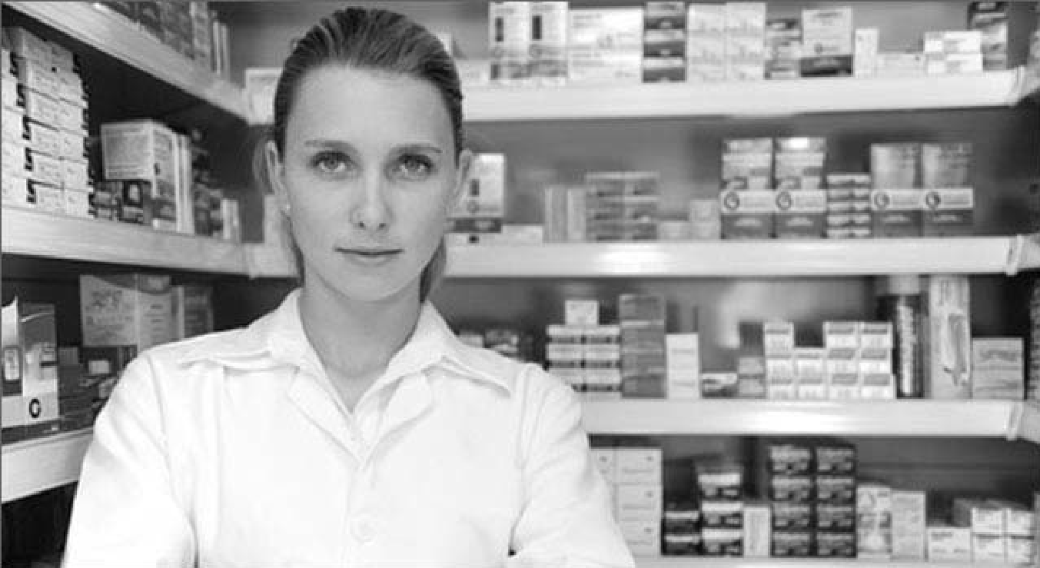

Otras funciones y responsabilidades del Tecnólogo en Regencia de Farmacia son:

* Coordinar las agendas de trabajo de los auxiliares del servicio farmacéutico de baja complejidad.
* Realizar actividades de capacitación, al personal auxiliar del servicio.
* Realizar seguimiento al proceso de facturación de medicamentos y dispositivos médicos en el servicio farmacéutico de baja complejidad.
* Brindar información de medicamentos y dispositivos médicos que requiera el personal de salud de la Institución.
* Proyectar, desarrollar y recomendar las acciones que deben adoptarse para el logro de los objetivos y metas propuestas, del servicio farmacéutico de baja complejidad.
* Contribuir al diseño y desarrollo de los planes de mejoramiento que defina la Institución.
* Contribuir al desarrollo de una cultura organizacional basada en la calidad, el respeto, la comunicación y el trabajo en equipo.
* Divulgar y socializar la información pertinente, generada en su área.
* Contribuir al uso racional y eficiente de los recursos, insumos y servicios públicos institucionales y, en general, a la austeridad en el gasto.
* Cuidar y garantizar un uso adecuado de muebles, equipos, e infraestructura institucional.
* Velar por el cumplimiento del cronograma de aseo y condiciones de higiene.
* Responder por la custodia, manejo de elementos e inventario, de los bienes a su cargo.

**7. Ética profesional del Tecnólogo en Regencia de Farmacia**

A nivel institucional, los valores que veremos a continuación y que se estiman como parte integral del proceso de formación del individuo, deben ser ejecutados y experimentados dentro de un grupo de trabajo:

**Compromiso:** debe ser visualizado, no como el simple deber de hacer o cumplir, sino como el deber ser del funcionario con la institución, los usuarios y compañeros de labores, directos e indirectos.

**Pertenencia:** hacia las acciones, comportamiento y gestión de las realizaciones cuando de verdad se forma parte de una organización.

**Justicia:** fundamento de las acciones, debe ser indicador de la práctica coherente de reconocer y tratar a todos los funcionarios y usuarios internos y externos con equidad.

**Respeto:** independiente a las ideologías personales, nace de la diferencia en cualquiera de sus manifestaciones y, más aún, en el ámbito laboral.

**Diálogo:** capacidad de escuchar, conceder, pactar, comprender y debatir.

**Responsabilidad:** institucional y personal en las acciones propias como funcionarios y como personas integrantes de una sociedad.

**Tolerancia:** hacia los demás como práctica al respeto, a la diferencia, bajo la concepción que el mundo real y laboral está conformado por seres humanos con grandes valores y con falencias.

**Honestidad:** comprendido como valor de riqueza, no solo de usurpar el valor ajeno, sino que se da con nuestro accionar en todas las manifestaciones del trabajo y el compromiso con la entidad y con los clientes.

Asimismo, el trabajador del servicio farmacéutico de una Institución o establecimiento farmacéutico, debe compenetrarse con las condiciones y las expectativas mínimas y esenciales para desempeñar su labor; a continuación las enunciamos:

* Dador de cuidados farmacéuticos.
* Tomador de decisiones.
* Comunicador.
* Líder.
* Gestor.
* Estudiante de por vida.
* Educador.

Estas condiciones se deben tener en cuenta como parte de los resultados imprescindibles de la educación básica y del adiestramiento profesional. También proporcionan las bases esenciales para la práctica de la farmacia, en un medio multiprofesional proveedor de cuidados sanitarios.

1. **ACTIVIDADES DIDÁCTICAS (OPCIONALES SI SON SUGERIDAS)**

|  |  |
| --- | --- |
| DESCRIPCIÓN DE ACTIVIDAD DIDÁCTICA | |
| Nombre de la actividad | Normativa en la regencia de farmacia. |
| Objetivo de la actividad | Manejar las políticas y normativas vigentes para la correcta operación de la entrega de productos farmacéuticos, con la finalidad de que este sea un proceso prestado con calidad. |
| Tipo de actividad sugerida | Falso y/o Verdadero |
| Archivo de la actividad  (Anexo donde se describe la actividad propuesta) | Anexo actividad didáctica CF07 |

1. **MATERIAL COMPLEMENTARIO:**

|  |  |  |  |
| --- | --- | --- | --- |
| Tema | Referencia APA del Material | Tipo de material  (Video, capítulo de libro, artículo, otro) | Enlace del recurso o  archivo del documento o material |
| Historia de la farmacia: origen de los medicamentos y evolución del sector farmacéutico | González Núñez, J. (2009). *La farmacia en la historia, una aproximación desde la ciencia, el arte y la literatura.* <https://esferasalud.com/wp-content/uploads/2014/03/Historia-de-la-farmacia.pdf> | PDF | <https://esferasalud.com/wp-content/uploads/2014/03/Historia-de-la-farmacia.pdf> |
| EVILAF Escuela para Farmacéuticos. (2017). *Historia de la farmacia (parte 1)* (Video). Youtube. <https://www.youtube.com/watch?v=H6PLv9wZGTc> | Video | <https://www.youtube.com/watch?v=H6PLv9wZGTc> |
| Política Farmacéutica Nacional | CONPES 155. (2012). *Política Farmacéutica Nacional.* <https://colaboracion.dnp.gov.co/CDT/Conpes/Social/155.pdf> | PDF | <https://colaboracion.dnp.gov.co/CDT/Conpes/Social/155.pdf> |
| Normatividad del proceso de dispensación de productos farmacéuticos | Decreto 0780 de 2016. (2016). *Por medio del cual se expide el Decreto Único Reglamentario del Sector Salud y Protección Social.* <https://www.minsalud.gov.co/Normatividad_Nuevo/Decreto%200780%20de%202016.pdf> | PDF | <https://www.minsalud.gov.co/Normatividad_Nuevo/Decreto%200780%20de%202016.pdf> |
| Resolución 1403 de 2007. (2007). *Por la cual se determina el Modelo de Gestión del Servicio Farmacéutico, se adopta el Manual de Condiciones Esenciales y Procedimientos y se dictan otras disposiciones.* <https://www.invima.gov.co/documents/20143/453029/Resoluci%C3%B3n+1403+de+2007.pdf/6b2e1ce1-bb34-e17f-03ef-34e35c126949> | PDF | <https://www.invima.gov.co/documents/20143/453029/Resoluci%C3%B3n+1403+de+2007.pdf/6b2e1ce1-bb34-e17f-03ef-34e35c126949> |
| Funciones del Tecnólogo en Regencia de Farmacia | Ley 485 de 1998*.* (1998). *Por medio de la cual se reglamenta la profesión de Tecnólogo en Regencia de Farmacia y se dictan otras disposiciones.* <http://www.saludpereira.gov.co/medios/Ley_485_de_1998.pdf> | PDF | <http://www.saludpereira.gov.co/medios/Ley_485_de_1998.pdf> |

1. **GLOSARIO:**

|  |  |
| --- | --- |
| TÉRMINO | SIGNIFICADO |
| **Denominación Común Internacional:** | es el nombre recomendado por la Organización Mundial de la Salud (OMS) para cada medicamento. La finalidad de la Denominación Común Internacional, DCI, es conseguir una buena identificación de cada fármaco en el ámbito internacional. |
| **Distribución intrahospitalaria de medicamentos:** | es el proceso que comprende la prescripción de un medicamento a un paciente en una Institución Prestadora de Servicios de Salud, por parte del profesional legalmente autorizado, la dispensación por parte del servicio farmacéutico, la administración correcta en la dosis y vía prescrita y en el momento oportuno por el profesional de la salud legalmente autorizado para tal fin. |
| **Dispensación:** | es la entrega de uno o más medicamentos y dispositivos médicos a un paciente y la información sobre su uso adecuado realizada por el químico farmacéutico y el tecnólogo en regencia de farmacia. |
| **Dispositivo médico:** | se define como instrumento, aparato, equipo, software, equipo biomédico, utilizado solo o en combinación incluyendo sus componentes y programas informáticos, usado para diagnosticar. |
| **Medicamento:** | producto químico elaborado por un laboratorio farmacéutico a partir de uno o varios principios activos, con o sin sustancias auxiliares, que se somete a una serie de procesos para ser comercializado bajo una forma farmacéutica (tabletas, jarabe, pomada, etc.) Utilizado en la prevención, alivio, tratamiento, curación o rehabilitación de las enfermedades del hombre y de los animales. |
| **Medicamento esencial:** | es aquel que reúne las características de ser el más costo efectivo en el tratamiento de una enfermedad, en razón de su eficacia y seguridad farmacológica., por dar una respuesta más favorable a los problemas de mayor relevancia en el perfil de morbimortalidad de una comunidad y porque sus costos se ajustan a las condiciones de la economía del país. |
| **Medicamento genérico:** | se entiende por medicamento genérico aquel que utiliza la denominación común  internacional para su prescripción y expendio. |
| **Perfil farmacoterapéutico:** | es la relación de los datos referentes a un paciente, su tratamiento farmacológico y su evolución, realizada en el servicio farmacéutico, con el objeto de hacer el seguimiento farmacológico que garantice el uso seguro y eficaz de los medicamentos y detecte los problemas que surjan en la farmacoterapia o el incumplimiento de la misma. |
| **Procedimiento:** | acto, método o manera de proceder en algunos procesos o en cierto curso de acción. |
| **Proceso:** | es el conjunto de actividades de trabajo interrelacionadas, que se caracterizan por requerir ciertos insumos y tareas particulares que implican valor agregado con miras a obtener ciertos resultados. |
| **Servicio farmacéutico:** | es el servicio de atención en salud responsable de las actividades, procedimientos e intervenciones de carácter técnico, científico y administrativo, relacionados con los medicamentos y los dispositivos médicos utilizados en la promoción de la salud y la prevención, diagnóstico, tratamiento y rehabilitación de la enfermedad, con el fin de contribuir en forma armónica e integral al mejoramiento de la calidad de vida individual y colectiva de la comunidad. |

1. **REFERENCIAS BIBLIOGRÁFICAS:**

CONPES 155. *Política Farmacéutica Nacional.* Consejo Nacional de Política Económica y Social República de Colombia Departamento Nacional de Planeación. Bogotá D.C., 30 de agosto de 2012.

Decreto 0780 de 2016. *Por medio del cual se expide el Decreto Único Reglamentario del Sector Salud y Protección Social*. 6 de mayo de 2016.

González Nuñez, J (2009). *La farmacia en la historia, una aproximación desde la ciencia, el arte y la literatura.* <https://esferasalud.com/wp-content/uploads/2014/03/Historia-de-la-farmacia.pdf>

Ley 485 de 1998*. Por medio de la cual se reglamenta la profesión de Tecnólogo en Regencia de Farmacia y se dictan otras disposiciones.* Diario Oficial No. 43.461, de 29 de diciembre de 1998.

Resolución 1403 de 2007. *Por la cual se determina el Modelo de Gestión del Servicio Farmacéutico, se adopta el Manual de Condiciones Esenciales y Procedimientos y se dictan otras Disposiciones.*14 de mayo de 2007.

1. **CONTROL DEL DOCUMENTO**

|  |  |  |  |  |
| --- | --- | --- | --- | --- |
|  | Nombre | Cargo | Dependencia | Fecha |
| Autor (es) | Edwing Amir Moreno Moreno | Experto Temático | Regional Antioquia – Centro de Servicios de Salud. | Julio 2021 |
| Ana Catalina Córdoba Sus | Diseñadora Instruccional – Revisora Metodológica y Pedagógica | Regional Distrito Capital – Centro para la Industria de la Comunicación Gráfica. | Julio 2021 |
| Rafael Neftalí Lizcano Reyes | Asesor pedagógico | Regional Santander - Centro Industrial del Diseño y la Manufactura. | Julio 2021 |
| Sandra Patricia Hoyos Sepúlveda | Revisión y corrección de estilo | Regional Distrito Capital – Centro para la Industria de la Comunicación Gráfica. | Julio 2021 |

1. **CONTROL DE CAMBIOS**

|  |  |  |  |  |  |
| --- | --- | --- | --- | --- | --- |
|  | Nombre | Cargo | Dependencia | Fecha | Razón del Cambio |
| Autor (es) |  |  |  |  |  |